10 serii kryminalnych, od których nie oderwiesz się przez długie godziny

Kryminały od lat cieszą się ogromnym powodzeniem wśród czytelników i czytelniczek, nic więc dziwnego, że i całe serie tego typu książek nie tracą na popularności. Jeśli więc właśnie szukasz literackich inspiracji lub skończyłeś (współczujemy!) czytać ulubiony cykl, zapoznaj się z poniższym zestawieniem 10 serii kryminalnych. Może znajdziesz wśród nich coś dla siebie?
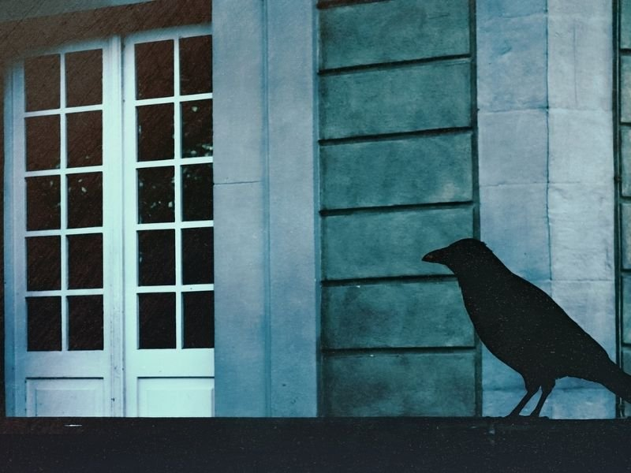
REKLAMA
Jak wynika z raportu „Stan czytelnictwa w Polsce w 2020 roku”, literatura kryminalna – razem z powieściami sensacyjnymi – należy do najchętniej wybieranego przez czytelników znad Wisły rodzaju książek. To właśnie kryminały czytamy najczęściej. Dla wielu osób tego rodzaju utwory stanowią najlepszy literacki sposób na oderwanie się od rzeczywistości, umożliwiający śledzenie razem z książkowymi bohaterami przestępców, rozwiązywanie z nimi – krok po kroku – skomplikowanych zagadek. Jeśli czujecie, że właśnie takich czytelniczych doznań teraz potrzebujecie, sprawdźcie, które powieści mogą wam je zapewnić.
I cóż, że jak serie kryminalne, to ze Skandynawii?
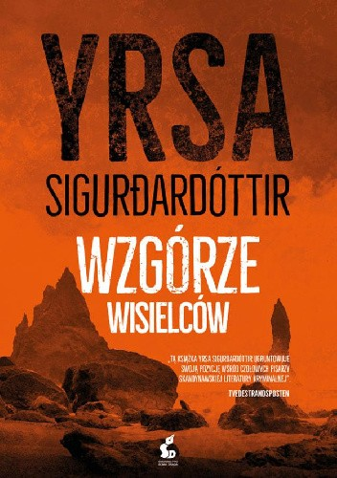Läckberg, Nesbø, Larsson czy Mankell to doskonale znane miłośnikom kryminałów nazwiska autorów z północnej części Europy. A – jak wiadomo – to Skandynawia (w ostatnich latach) z tego typu literaturą kojarzy się najbardziej. Jeśli szukacie więc kolejnych powieści w „zimnym” klimacie, sięgnijcie po utwory Islandki Yrsy Sigurðardóttir, która napisała dwie serie kryminalne – cykl z Thorą (już zakończony, składa się z 6 książek) oraz cykl z z Freyją i Huldurem w rolach głównych (do tej pory ukazały się 4 jego tomy).
Sigurðardóttir jest z wykształcenia inżynierem, kiedyś budowała mosty, pisała książki dla dzieci (choć po lekturze jej kryminałów trudno w to uwierzyć), a potem „przerzuciła się” właśnie na powieści kryminalne. Znajdziecie w nich wątki, które zmrożą Wam krew w żyłach (jak w książce... „Lód w żyłach”), wciągające intrygi („Wzgórze wisielców”) czy zagadki, których zakończenia nie sposób przewidzieć („Statek śmierci”).
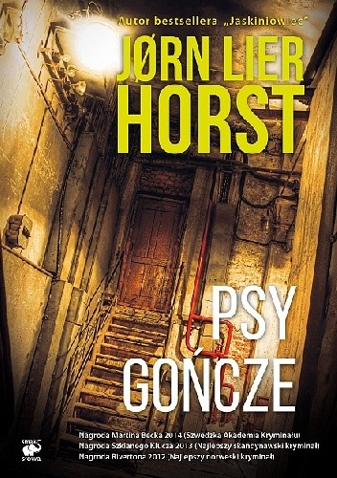Kolejnym autorem, który z powodzeniem łączy pisanie dla dzieci i powieści kryminalne dla dorosłych jest pochodzący z Norwegii Jørn Lier Horst. Choć obecnie jest pełnoetatowym pisarzem, wcześniej pracował jako szef wydziału śledczego Okręgu Policji Vestfold, co sprawia, że czytelnik może uznać opisywane przez niego śledztwa (a konkretnie ich przebieg, organizację od tej wewnętrznej, „policyjnej” strony) za bardzo wiarygodne. Norweg stworzył już kilka serii książek, jednak najbardziej znany jest cykl z komisarzem Wistingiem, który doczekał się już 14 części. Największym uznaniem czytelników i krytyków cieszą się do tej pory „Psy gończe” (tom 8), wyróżnione Nagrodą Rivertona (2012), Nagrodą Szklanego Klucza (2013) oraz Nagrodą Martina Becka (2014).
Na koniec części poświęconej kryminałom skandynawskim seria, która teoretycznie nie powinna się w niej znaleźć. Dlaczego? Napisała ją autorka pochodząca z Wielkiej Brytanii, a akcja powieści rozpoczynających się od „Czerni kruka” dzieje się na Falklandach. Jednak jeśli do tej pory czytaliście głównie kryminały skandynawskie, istnieje ogromna szansa, że książki Ann Cleeves o Jimmym Perezie i Fran Hunter zdecydowanie się Wam spodobają. Falklandy, podobnie jak Islandia u Sigurðardóttir, to u Cleeves miejsce odosobnione, często spowite mgłą, skąpane w deszczu, ale i niekiedy pogrążone w dusznej małomiasteczkowej atmosferze. Wspaniałe krajobrazy, dokładne opisy relacji między ludźmi zamieszkującymi mały obszar, wrażliwy i prawy bohater, a także zbrodnie, w których od makabrycznych opisów ważniejsze są ich przyczyny – to wszystko znajdziecie w serii szetlandzkiej.

Kryminalna Europa da się lubić
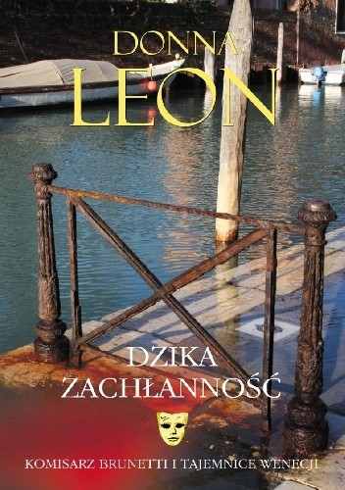A skoro o pogodzie mowa: większość osób zdecydowanie woli słońce i ciepło niż chmury i mróz, jednak co do idylliczności tych pierwszych obrazów można nabrać wątpliwości po lekturze serii Donny Leon o komisarzu Guido Brunettim i tak pogodnie się kojarzącej Wenecji. W każdej ze stworzonych przez pisarkę powieści znajdzie się jakaś zbrodnia (niekoniecznie morderstwo), ale stanowi ona tylko pretekst do rozważań na temat dzisiejszej kondycji tego niegdyś wielkiego – choć nie w sensie dosłownym – miasta, jego mieszkańców i relacji między nimi.
Pisząca po angielsku Leon od lat odmawia wyrażenia zgody na przetłumaczenie swoich książek na język włoski. Znana jest również ze swoich proekologicznych poglądów, co widać w najnowszych tomach serii, w których mowa o przestępstwach umotywowanych chęcią zysku, bez patrzenia na to, jakie koszty dla jego uzyskania poniesie środowisko i wspaniała Wenecja – usytuowana przecież wśród wód. Do tych najnowszych dzieł pisarki należą m. in. „Dzika zachłanność” i „Doczesne szczątki”.
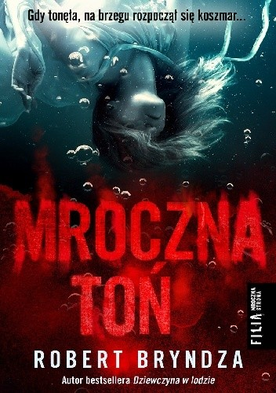Coraz popularniejsze są także powieści Roberta Bryndzy – jego nazwisko może brzmieć dla polskiego ucha znajomo i nic dziwnego – jest słowackie, choć sam autor pochodzi z Wielkiej Brytanii (pisarz przejął je po mężu-Słowaku). Słowaczką uczynił również bohaterkę swoich powieści z serii o detektyw Erice Foster. Policjantka już od wielu lat mieszka jednak w Anglii i pracuje w londyńskiej policji. Do tej pory po polsku ukazało się 5 tomów powieści (po angielsku 6) – każdy z nich cieszy się dużym uznaniem wśród czytelników i czytelniczek lubimyczytać.pl – żadna z książek nie została oceniona na mniej niż 7 w skali do 10 (najwyższą notę uzyskała „Mroczna toń”). Bohaterka utworów Bryndzy, wspomniana wcześniej Erika Foster, musi się mierzyć nie tylko ze sprawcami zbrodni, ale i własnymi trudnymi wspomnieniami, a także pracą w kraju, w którym cały czas nie jest uważana za „swoją”. No i oczywiście z pracą w zawodzie zdominowanym przez mężczyzn.
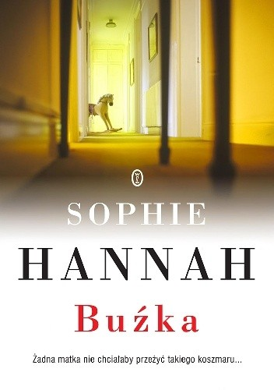Pozostańmy jeszcze na chwilę w Wielkiej Brytanii i przyjrzyjmy się twórczości Sophie Hannah. Choć autorka znana jest między innymi z „Dublerki”, napisanej z trzema innymi twórczyniami (w tym B.A. Paris), to książki, które tworzy samodzielnie, różnią się od tej stworzonej z koleżankami po piórze. Kryminały Hannah to przede wszystkim powieści skupiające się na psychologicznej motywacji zbrodni – w tych książkach nic nie jest takim, jakim się wydaje. Czytelniczce czy czytelnikowi trudno odgadnąć, czy rzeczywistość, którą opisuje narrator jest prawdziwa, czy stanowi tylko wytwór jego wyobraźni, niełatwo też odgadnąć, czy osoba przedstawiająca się jako ofiara, rzeczywiście nią jest. Hannah stworzyła 10 (po polsku wydano dotychczas 9) powieści o konstablu Simonie Waterhousie, pierwszą z nich była „Buźka”, ale jest też autorką czterech książek o… nowych przygodach Herkulesa Poirot. Jeśli zazwyczaj jesteście negatywnie nastawieni do takich pomysłów jak próby kontynuowania dzieł zmarłych autorów, w tym przypadku istnieje szansa, że jednak książki Hannah Wam się spodobają – w końcu nie bez przyczyny to tę autorkę rodzina Agathy Christie wybrała do napisania kontynuacji przygód słynnego detektywa.

Serie kryminalne dobre, bo polskie
W trakcie naszej „kryminalnej” podróży po świecie nie zapominajmy o Polsce – jest przecież wiele serii napisanych przez rodzimych autorów. Trudno nie wspomnieć o Remigiuszu Mrozie (m. in. seria o Chyłce, Forście, trylogia z Wysp Owczych), Katarzynie Puzyńskiej i serii o Lipowie czy Katarzynie Bondzie z jej powieściami o Hubercie Meyerze i Saszy Załuskiej. Uznaniem krytyków i czytelników często cieszą się powieści Zygmunta Miłoszewskiego (cykl o Teodorze Szackim), Wojciecha Chmielarza (seria o komisarzu Mortce) i Marka Krajewskiego (cykle o Edwardzie Popielskim i Eberhardzie Mocku).
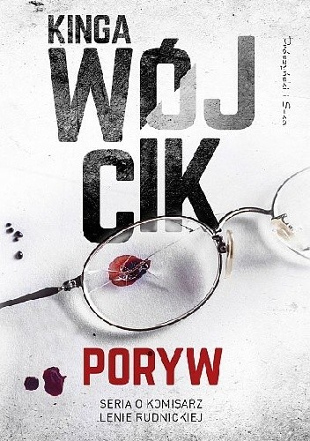Do grona pisarzy-twórców serii kryminalnych dołączyła niedawno również Kinga Wójcik. Autorka pochodzi z rodziny policyjnej i policjantami uczyniła też bohaterów swoich powieści – Lenę Rudnicką i Marcela Wolskiego, pracowników komendy miejskiej w Łodzi. Wójcik odwróciła znany z wielu innych powieści model: mężczyzna-autorytet i kobieta-uczennica, ponieważ w jej książkach to Rudnicka jest tą starszą, bardziej doświadczoną (i bardziej denerwującą), za to Wolski dzięki niej poznaje tajniki policyjnej pracy, ale jest też uczniem, który nie boi się powiedzieć szefowej, co myśli. Rudnicka z kolei niesie za sobą niejedną tajemnicę, a o tajemnicach tych i Wolski, i czytelnicy oraz czytelniczki dowiadują się z czasem. Do tej pory ukazały się trzy książki z serii o łódzkich policjantach (Wójcik debiutowała „Porywem”), czwarta jest już jednak przez autorkę przygotowana.
Silną kobiecą bohaterkę wykreował także Jędrzej Pasierski w serii o Ninie Warwiłow, policjantce pracującej na warszawskiej Pradze. Choć nie tylko! Akcja połowy z czterech książek Pasierskiego z tego cyklu, a konkretnie „Kłamczucha” i „Roztopów” dzieje się również w Beskidzie Niskim. Wracając jednak do bohaterki powieści – Warwiłow swoją inteligencją i dociekliwością w niczym nie ustępuje różnym „twardzielom” znanym z innych utworów literackich czy filmów kryminalnych, ale jednocześnie autor nie obawia się pokazać, że jest ona po prostu człowiekiem. Pełnym wątpliwości, kilka razy zastanawiającym się przed podjęciem decyzji; policjantką, ale i mamą godzącą obowiązki zawodowe z opieką nad dzieckiem; wreszcie również kobietą wikłającą się (w mniej i bardziej udane) związki z mężczyznami.
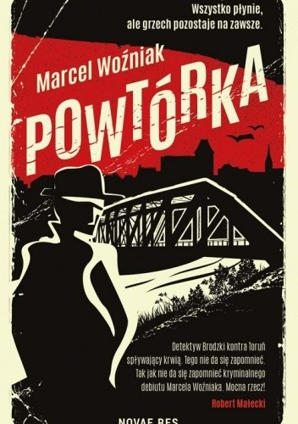Z Łodzi i Warszawy przenieśmy się do Torunia. To tutaj rozgrywa się akcja książek Marcela Woźniaka, scenarzysty i pisarza – autora biografii Leopolda Tyrmanda oraz serii kryminalnej z Leonem Brodzkim w roli głównego bohatera. Toruń, z którym mierzy się policjant, w niewielkim stopniu przypomina sielskie miasto znane ze swoich zabytków i Kopernika. W powieściach Woźniaka (cykl rozpoczyna„Powtórka”) miejscowość jest zdecydowanie bardziej mroczna, zbrodnia goni w niej zbrodnię, a Brodzki ma niewiele czasu na to, by odetchnąć między poszukiwaniami sprawców kolejnych przestępstw, niektórych popełnionych nawet kilkadziesiąt lat temu. Książki Woźniaka powinny sposobać się przede wszystkim miłośnikom i miłośniczkom tradycyjnych powieści kryminalnych (a czasem i sensacyjnych) z nieustępliwymi, silnymi męskimi bohaterami.
Wśród miast, które doczekały się swoich książkowych bohaterów walczących ze zbrodniami jest i Szczecin, a to za sprawą Marka Stelara. Literacką przygodę z wykreowanym przez niego nadkomisarzem Rędzią zaczynamy od tomu „Blizny” i na razie – jako że cykl został zapoczątkowany niedawno, bo w 2020 roku – o tym bohaterze możemy poczytać jeszcze w jednej innej książce – „Sekcie”. Choć akcja powieści rozgrywa się współcześnie (a nawet bardzo współcześnie – z pandemią w tle), to w przypadku pierwszej z nich korzenie zbrodni sięgają lata wstecz, w drugiej natomiast główny bohater mierzy się z całą serią przestępstw, a jedno kolejne morderstwo zaprzecza temu, co – zdawałoby się – wiadomo już było po tym, jak przebiegło pierwsze.
Które z wymienionych serii kryminalnych znacie, które cieszą się Waszym największym uznaniem? Jakie inne cykle moglibyście polecić? Zapraszamy do dyskusji!

